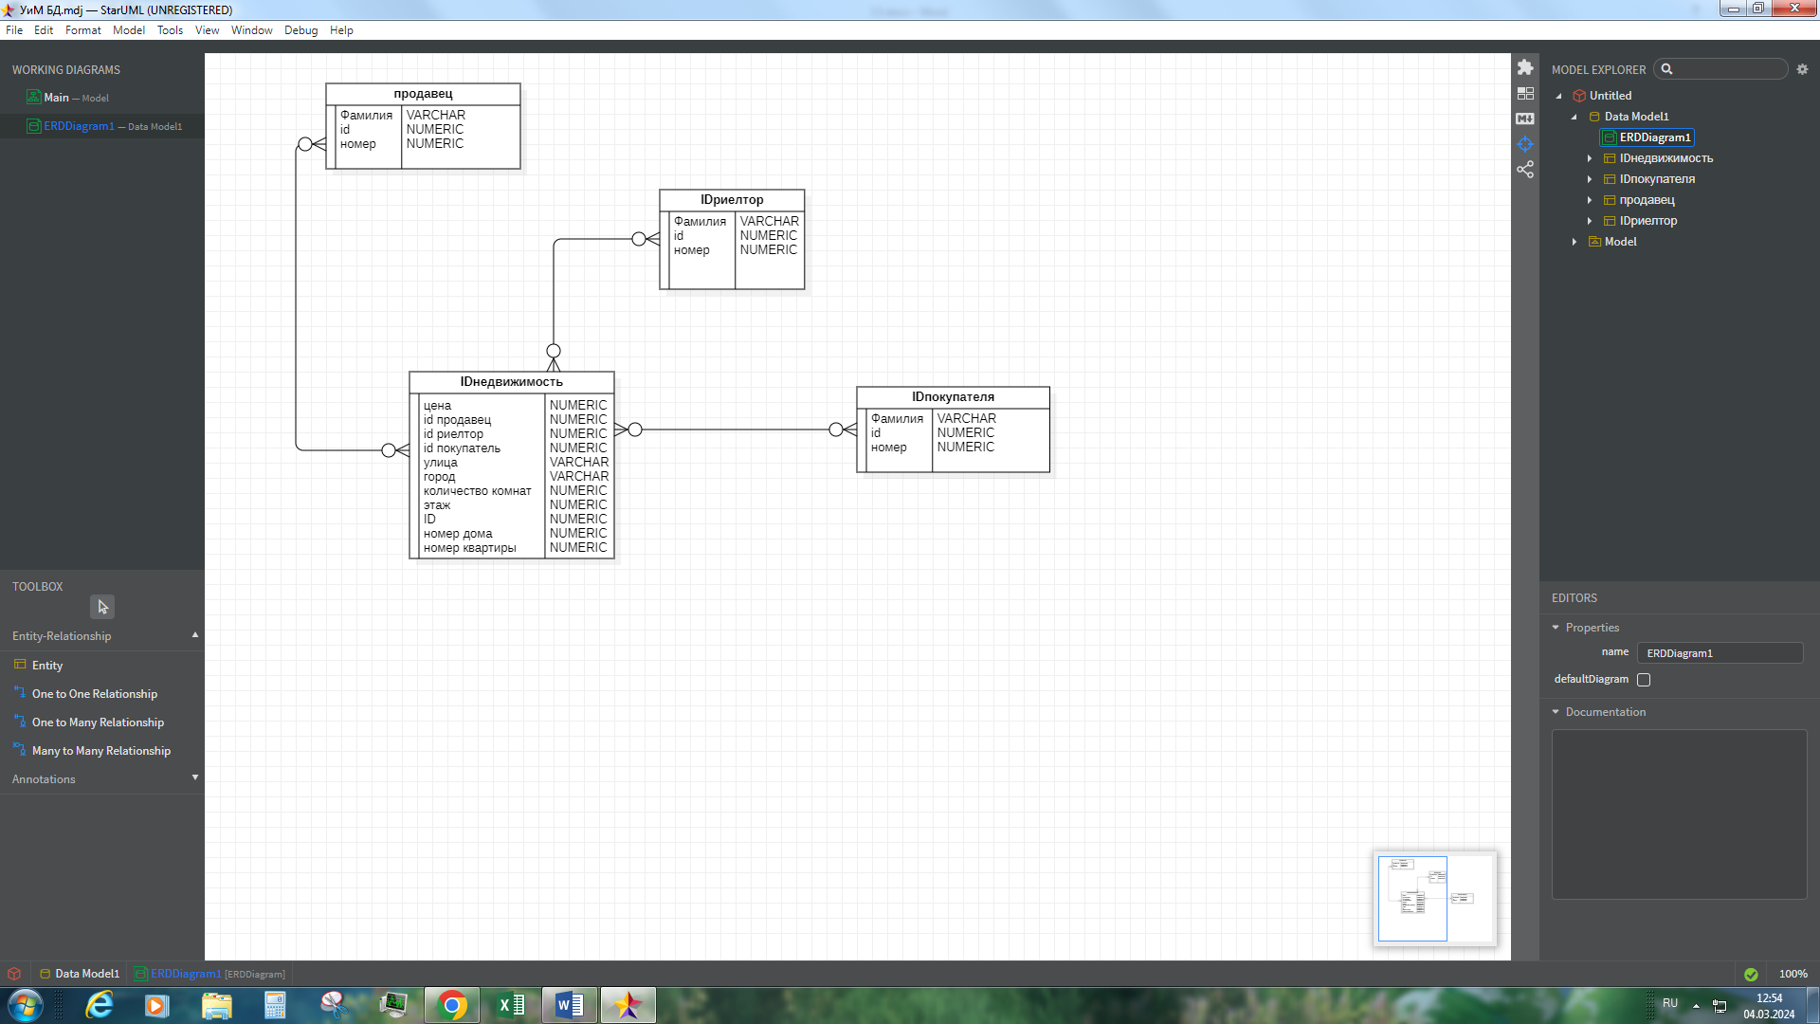

Рисунок 1. База данных риелторского агенства.